SOP & LINK ZOOM PESERTA SIDANG FIKOMM
UNIVERSITAS MERCU BUANA YOGYAKARTA

LANGKAH MENGGUNAKAN LINK ZOOM FAKULTAS UMBY:
- Buka aplikasi zoom meeting di laptop yang disediakan laboratorium FIKOMM :
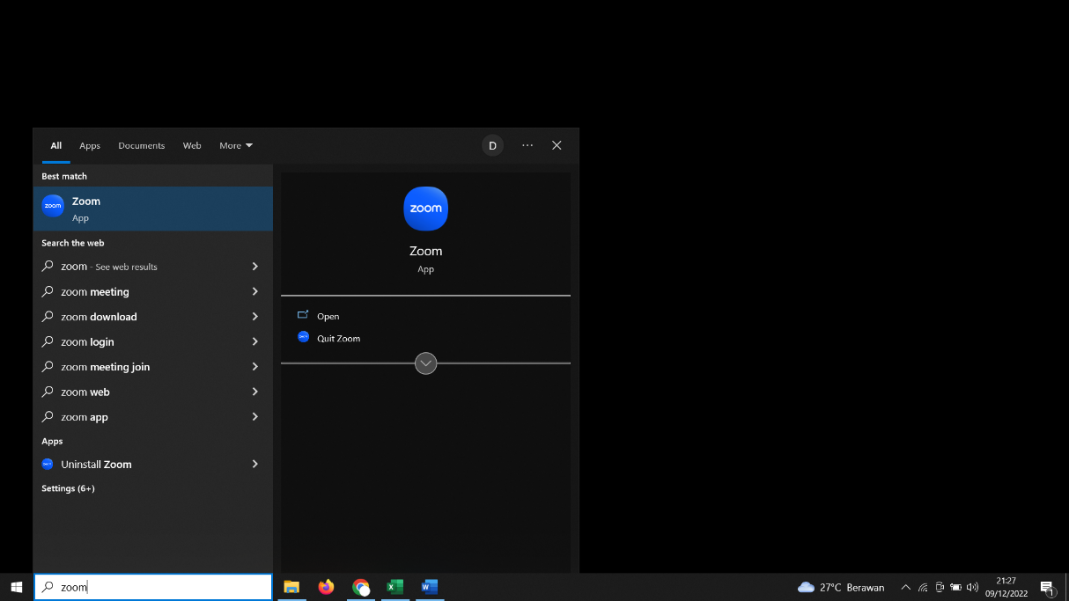
- Silahkan cari Nama anda dan Klik ”Start Meeting”
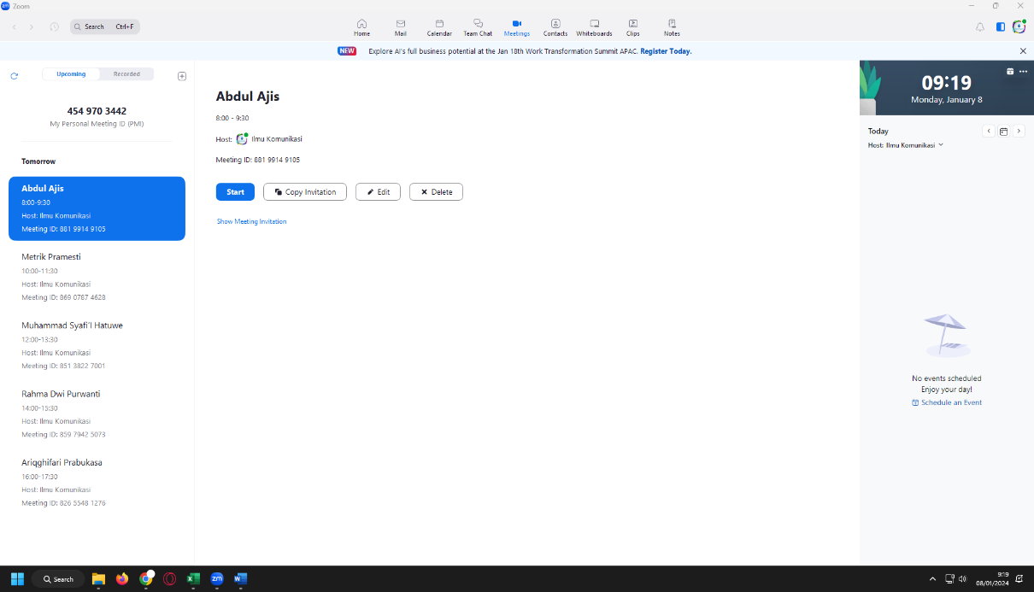

- Link Sidang untuk dikirimkan ke dosen pembimbing anda di bawah ini (link terlampir)
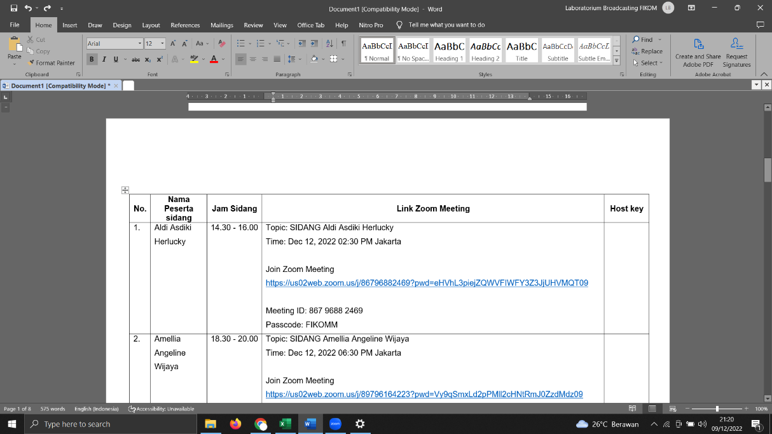

- Materi di upload di link :
https://drive.google.com/drive/folders/10RTBJzDaIjOpFzylhb4RMWeEWv_c-XLD?usp=sharing
(akses bisa CTRL+Klik link di atas)

LINK ZOOM SIDANG PERIODE MEI (SENIN, 2 JUNI 2025)
No. | Nama Peserta Sidang | Jam Sidang | Link Zoom Meeting | Host Key
 | Mediyanti Hermanto | 08.00 - 09.30 WIB | Topik: Mediyanti Hermanto  Waktu: 2 Jun 2025 08:00 Jakarta  Bergabung ke Rapat Zoom  https://us02web.zoom.us/j/81460431803?pwd=mNuJ8sIHjhKtJrPkCgzfkckJzRrBcS.1  ID Rapat: 814 6043 1803  Kode Sandi: FIKOMM | Host Key:  012023
 | Gilbert Kevin Brayen Simanjuntak | 08.00 - 09.30 WIB | Topic: Gilbert Kevin Brayen Simanjuntak  Time: Jun 2, 2025 08:00 Jakarta  Join Zoom Meeting  https://us06web.zoom.us/j/87690731035?pwd=1d7yJEahLDWwrkkhpKVH5Zo1bQmVOO.1  Meeting ID: 876 9073 1035  Passcode: FIKOMM | Host Key: 111888
 | Dwina Elvrida E Sianipar | 10.00 - 11.30 WIB | Topik: Dwina Elvrida E Sianipar  Waktu: 2 Jun 2025 10:00 Jakarta  Bergabung ke Rapat Zoom  https://us02web.zoom.us/j/87658826580?pwd=wJ4kfxfCIBAiBO8wSXi3o8bBdSgOAe.1  ID Rapat: 876 5882 6580  Kode Sandi: FIKOMM | Host Key:  012023
 | Feni Indah Lestari | 10.00 - 11.30 WIB | Topic: Feni Indah Lestari  Time: Jun 2, 2025 10:00 Jakarta  Join Zoom Meeting  https://us06web.zoom.us/j/87690731035?pwd=1d7yJEahLDWwrkkhpKVH5Zo1bQmVOO.1  Meeting ID: 876 9073 1035  Passcode: FIKOMM | Host Key: 111888
 | Sukanti | 13.00 - 14.30 WIB | Topik: Sukanti  Waktu: 2 Jun 2025 13:00 Jakarta  Bergabung ke Rapat Zoom  https://us02web.zoom.us/j/89889295515?pwd=hO2BbIQ1OhBazgMJZs4mbUc2kPpxfy.1  ID Rapat: 898 8929 5515  Kode Sandi: FIKOMM | Host Key:  012023
 | Esekiel Asprilla Sinurat | 13.00 - 14.30 WIB | Topic: Esekiel Asprilla Sinurat  Time: Jun 2, 2025 13:00 Jakarta  Join Zoom Meeting  https://us06web.zoom.us/j/87690731035?pwd=1d7yJEahLDWwrkkhpKVH5Zo1bQmVOO.1  Meeting ID: 876 9073 1035  Passcode: FIKOMM | Host Key: 111888
 | Cicilia Selita Dewi | 15.00 - 16.30 WIB | Topik: Cicilia Selita Dewi  Waktu: 2 Jun 2025 15:00 Jakarta  Bergabung ke Rapat Zoom  https://us02web.zoom.us/j/84238466444?pwd=smjvJy3cAb4V0la9EAlQqunqbYXeg3.1  ID Rapat: 842 3846 6444  Kode Sandi: FIKOMM | Host Key:  012023
 | Sarah Dina Sonang Ida Tampubolon | 15.00 - 16.30 WIB | Topic: Sarah Dina Sonang Ida Tampubolon  Time: Jun 2, 2025 15:00 Jakarta  Join Zoom Meeting  https://us06web.zoom.us/j/87690731035?pwd=1d7yJEahLDWwrkkhpKVH5Zo1bQmVOO.1  Meeting ID: 876 9073 1035  Passcode: FIKOMM | Host Key: 111888
 | Yeni Febrianty | 18.30 - 20.00 WIB | Topik: Yeni Febrianty  Waktu: 2 Jun 2025 18:30 Jakarta  Bergabung ke Rapat Zoom  https://us02web.zoom.us/j/84742249605?pwd=9hON7ZTF1QhR5OMq3e4Qqtkz308DJu.1  ID Rapat: 847 4224 9605  Kode Sandi: FIKOMM | Host Key:  012023
 | Eunike Evangeline | 18.30 - 20.00 WIB | Topic: Eunike Evangeline  Time: Jun 2, 2025 18:30 Jakarta  Join Zoom Meeting  https://us06web.zoom.us/j/87690731035?pwd=1d7yJEahLDWwrkkhpKVH5Zo1bQmVOO.1  Meeting ID: 876 9073 1035  Passcode: FIKOMM | Host Key: 111888

LINK ZOOM SIDANG PERIODE MEI (SELASA, 3 JUNI 2025)
No. | Nama Peserta Sidang | Jam Sidang | Link Zoom Meeting | Host Key
 | Mohammad Agus Triyono | 08.00 - 09.30 WIB | Topik: Mohammad Agus Triyono  Waktu: 3 Jun 2025 08:00 Jakarta  Bergabung ke Rapat Zoom  https://us02web.zoom.us/j/86296135693?pwd=E6DyVjXdehBW4TQDVGgRsPy3P4sWtA.1  ID Rapat: 862 9613 5693  Kode Sandi: FIKOMM | Host Key:  012023
 | Intan Apriani Sidauruk | 08.00 - 09.30 WIB | Topic: Intan Apriani Sidauruk  Time: Jun 3, 2025 08:00 Jakarta  Join Zoom Meeting  https://us06web.zoom.us/j/86457561963?pwd=VaZyoiyezxyE8JJQnkvdEUkEBaTRaU.1  Meeting ID: 864 5756 1963  Passcode: FIKOMM | Host Key: 111888
 | Eunike Cherry Karunia Loway | 10.00 - 11.30 WIB | Topik: Eunike Cherry Karunia Loway  Waktu: 3 Jun 2025 10:00 Jakarta  Bergabung ke Rapat Zoom  https://us02web.zoom.us/j/86280486288?pwd=F0I2TpQqCM1LG90UIppHITQI2mLPrG.1  ID Rapat: 862 8048 6288  Kode Sandi: FIKOMM | Host Key:  012023
 | Idza Arada Carolin | 10.00 - 11.30 WIB | Topic: Idza Arada Carolin  Time: Jun 3, 2025 10:00 Jakarta  Join Zoom Meeting  https://us06web.zoom.us/j/86457561963?pwd=VaZyoiyezxyE8JJQnkvdEUkEBaTRaU.1  Meeting ID: 864 5756 1963  Passcode: FIKOMM | Host Key: 111888
 | Nur Sri Mulyaningsih | 13.00 - 14.30 WIB | Topik: Nur Sri Mulyaningsih  Waktu: 3 Jun 2025 13:00 Jakarta  Bergabung ke Rapat Zoom  https://us02web.zoom.us/j/86741298772?pwd=FVylUlQSFPKiGTwYXqVHPxDYuvDgvt.1  ID Rapat: 867 4129 8772  Kode Sandi: FIKOMM | Host Key:  012023
 | Alfiah Arnel Rahmawati | 13.00 - 14.30 WIB | Topic: Alfiah Arnel Rahmawati  Time: Jun 3, 2025 13:00 Jakarta  Join Zoom Meeting  https://us06web.zoom.us/j/86457561963?pwd=VaZyoiyezxyE8JJQnkvdEUkEBaTRaU.1  Meeting ID: 864 5756 1963  Passcode: FIKOMM | Host Key: 111888
 | Dhea Octavia Saputri | 15.00 - 16.30 WIB | Topik: Dhea Octavia Saputri  Waktu: 3 Jun 2025 15:00 Jakarta  Bergabung ke Rapat Zoom  https://us02web.zoom.us/j/87022692356?pwd=ihunbvzSx8xCbxPDa9DhMQ2HDd689g.1  ID Rapat: 870 2269 2356  Kode Sandi: FIKOMM | Host Key:  012023
 | M. Rifqi Haikal R. | 15.00 - 16.30 WIB | Topic: M. Rifqi Haikal R.  Time: Jun 3, 2025 15:00 Jakarta  Join Zoom Meeting  https://us06web.zoom.us/j/86457561963?pwd=VaZyoiyezxyE8JJQnkvdEUkEBaTRaU.1  Meeting ID: 864 5756 1963  Passcode: FIKOMM | Host Key: 111888
 | Ayu Romauli Octisa | 18.30 - 20.00 WIB | Topik: Ayu Romauli Octisa  Waktu: 3 Jun 2025 18:30 Jakarta  Bergabung ke Rapat Zoom  https://us02web.zoom.us/j/84333961398?pwd=jk8nJ68x3r6viAdi03CruUNQhmdIaU.1  ID Rapat: 843 3396 1398  Kode Sandi: FIKOMM | Host Key:  012023

LINK ZOOM SIDANG PERIODE MEI (RABU, 4 JUNI 2025)
No. | Nama Peserta Sidang | Jam Sidang | Link Zoom Meeting | Host Key
 | Fendy Fahrozi | 08.00 - 09.30 WIB | Topik: Fendy Fahrozi  Waktu: 4 Jun 2025 08:00 Jakarta  Bergabung ke Rapat Zoom  https://us02web.zoom.us/j/88060971269?pwd=Po8EORngPGkQoCFCzootXmh9MXaOaA.1  ID Rapat: 880 6097 1269  Kode Sandi: FIKOMM | Host Key:  012023
 | Elisabeth Auremaria | 10.00 - 11.30 WIB | Topik: Elisabeth Auremaria  Waktu: 4 Jun 2025 10:00 Jakarta  Bergabung ke Rapat Zoom  https://us02web.zoom.us/j/81696065133?pwd=d6tg05hTr99BEJq6UedjSFIA9JUWkO.1  ID Rapat: 816 9606 5133  Kode Sandi: FIKOMM | Host Key:  012023
 | Dwi Kuntoro Aji | 18.30 - 20.00 WIB | Topik: Dwi Kuntoro Aji  Waktu: 4 Jun 2025 18:30 Jakarta  Bergabung ke Rapat Zoom  https://us02web.zoom.us/j/83719622713?pwd=CRWuKBW7YqDk2vIGwdb4Z37piualGj.1  ID Rapat: 837 1962 2713  Kode Sandi: FIKOMM | Host Key:  012023

LINK ZOOM SIDANG PERIODE MEI (Kamis, 5 JUNI 2025)
No. | Nama Peserta Sidang | Jam Sidang | Link Zoom Meeting | Host Key
 | Ferdinand Kartika Chandra Adhitama | 17.00 - 18.30 WIB | Topik: Ferdinand Kartika Chandra Adhitama  Waktu: 5 Jun 2025 17:00 Jakarta  Bergabung ke Rapat Zoom  https://us02web.zoom.us/j/81189147708?pwd=FZAAcaA2vLEIZuOiRWCy5X8j2MQEU1.1  ID Rapat: 811 8914 7708  Kode Sandi: FIKOMM | Host Key:  012023

